POWER ON: WINDOWS MEANS BUSINESS · SYDNEY
雪梨活動實作與演練操作手冊
代理程式實作・裝置探索提問・Windows 11 簡報演練・SMB 90 天計畫・Envisioning・實機操作
項目 | 內容
活動日期 | 2026 年 10 月 27–28 日（二、三）
地點 | Microsoft 辦公室，Level 27, 1 Denison St, North Sydney
搭配簡報 | 01_Windows11_Positioning_Demo_EN.pptx  02_Agent_Lab_Demo_EN.pptx  03_SMB_90Day_Plan_Report_EN.pptx
使用方式 | 照步驟操作，對照流程圖與功能圖理解每一步的目的

說明：場次內容為依官方議程題目所做的預測與準備；產品功能、介面名稱與數據請以 Microsoft、Intel 現場與官方資料為準。機型、價格與客戶案例為練習用的虛構示範資料。

目錄
第 1 章 手冊導覽 4
1.1 章節與產出一覽 4
1.2 出發前的準備 5
第 2 章 實作一：打造您的代理程式 6
2.1 情境與目標 6
2.2 事前準備檢查表 7
2.3 準備三份知識檔 7
2.4 建置流程圖 9
2.5 詳細操作步驟（基礎版：Agent Builder） 9
2.6 代理程式的對話流程 11
2.7 測試驗收表 12
2.8 進階版：Copilot Studio 加上「換機評估」主題 12
2.9 3 分鐘展示腳本 13
2.10 常見問題排除 14
第 3 章 實作二：裝置探索提問 15
3.1 提問漏斗 15
3.2 分組練習怎麼跑 15
3.3 練習用客戶角色卡 16
3.4 提問題庫與參考接話 16
3.5 異議處理 17
3.6 觀察員評分表 17
第 4 章 實作三：Windows 11 定位簡報與展示演練 19
4.1 一句話定位與四大支柱 19
4.2 解決方案架構 20
4.3 10 分鐘 Demo 流程 21
4.4 痛點對應亮點 22
4.5 為何這樣賣能提升銷售 23
4.6 演練準備檢查表 23
第 5 章 第二天：SMB 加速小組工作坊 25
5.1 六個步驟 25
5.2 90 天時程 26
5.3 KPI 漏斗 26
5.4 範例：一頁式計畫 27
5.5 3 分鐘報告 27
第 6 章 Envisioning Framework：60 分鐘客戶工作坊 29
6.1 和探索提問的差別 29
6.2 工作坊流程 29
6.3 價值 × 難度矩陣 30
6.4 範例產出 30
第 7 章 實機操作：Intel Windows 裝置試玩清單 32
7.1 先確認機器規格 32
7.2 功能地圖 32
7.3 12 項試玩清單 32
附錄 A 金句中英對照 34
附錄 B 簡報檔使用說明 35

第 1 章 手冊導覽
這本手冊把兩天活動中需要「動手做」或「上台講」的內容，整理成可以照著做的步驟。每一章都包含：目的、流程圖或功能圖、詳細步驟、檢查表與金句。
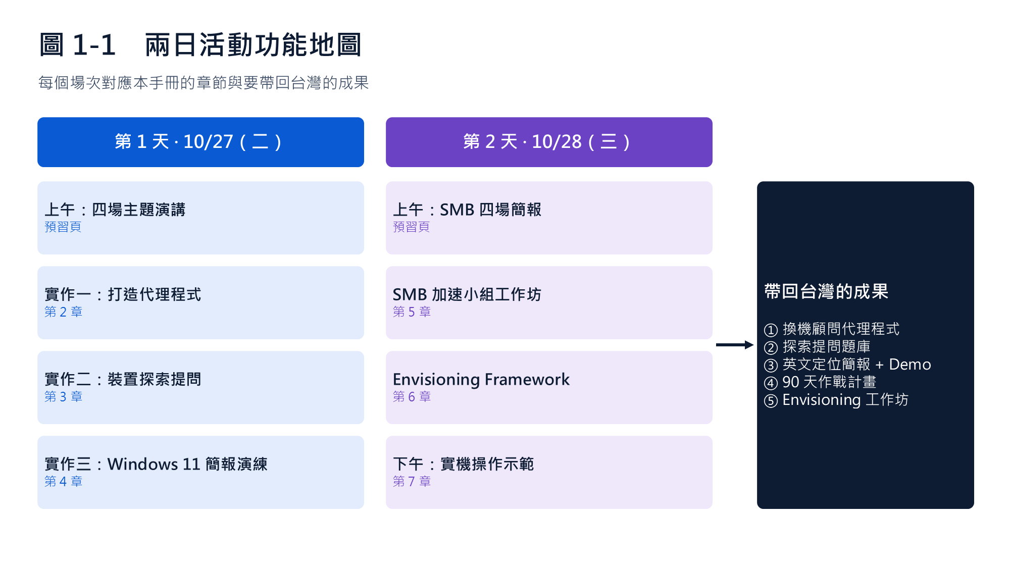

1.1 章節與產出一覽
章節 | 對應場次 | 建議時間 | 產出
第 2 章 | 打造您的代理程式：實作實驗室（D1 下午） | 30–70 分 | 可展示的換機顧問代理程式
第 3 章 | 裝置探索提問：分組練習（D1 下午） | 40 分 | 提問題庫與異議回應
第 4 章 | 完美簡報：Windows 11 定位與展示演練（D1 下午） | 60 分 | 英文定位簡報 + 10 分鐘 Demo
第 5 章 | SMB 加速小組工作坊（D2 上午） | 45 分 + 3 分報告 | 一頁式 90 天作戰計畫
第 6 章 | 經銷商適用的 Envisioning Framework（D2 上午） | 60 分 | 客戶工作坊流程與範例
第 7 章 | 實機操作示範（D2 下午） | 30 分 | 12 項功能試玩紀錄

1.2 出發前的準備
- 筆電與充電器、I 型轉接頭（澳洲 230V）。
- Microsoft 365 公司帳號可登入並開啟 MFA；確認能進入 m365copilot.com 的「代理程式 → 建立代理程式」。
- 第 2 章的三份知識檔已存成 Word 檔放在桌面。
- 三份簡報檔已下載，並用第 4、5 章的計時表各演練兩次。

第 2 章 實作一：打造您的代理程式

2.1 情境與目標
我們要做一個「Windows 11 換機顧問」代理程式。經銷商業務輸入客戶狀況，代理程式依照我們自己的機型分級表與 FAQ，產出配機建議表、三個換機理由、加購建議與寄給老闆的提案 email。
面向 | 說明
誰在用 | 經銷商業務，拜訪中小企業客戶前後使用
痛點 | 每份換機建議要半天：翻規格表、問產品經理、自己寫 email，而且每個業務的建議不一致
成果 | 3 分鐘產出一致的建議；只引用我們上傳的資料，不會亂報價
展示的能力 | 依據自有資料回答（grounding）、遵循商業規則（instructions）、產出可直接用的成果

功能架構
代理程式由四個部分組成：業務的輸入與開場提示、規範行為的 Instructions、作為唯一資料來源的三份知識檔，以及四種輸出。
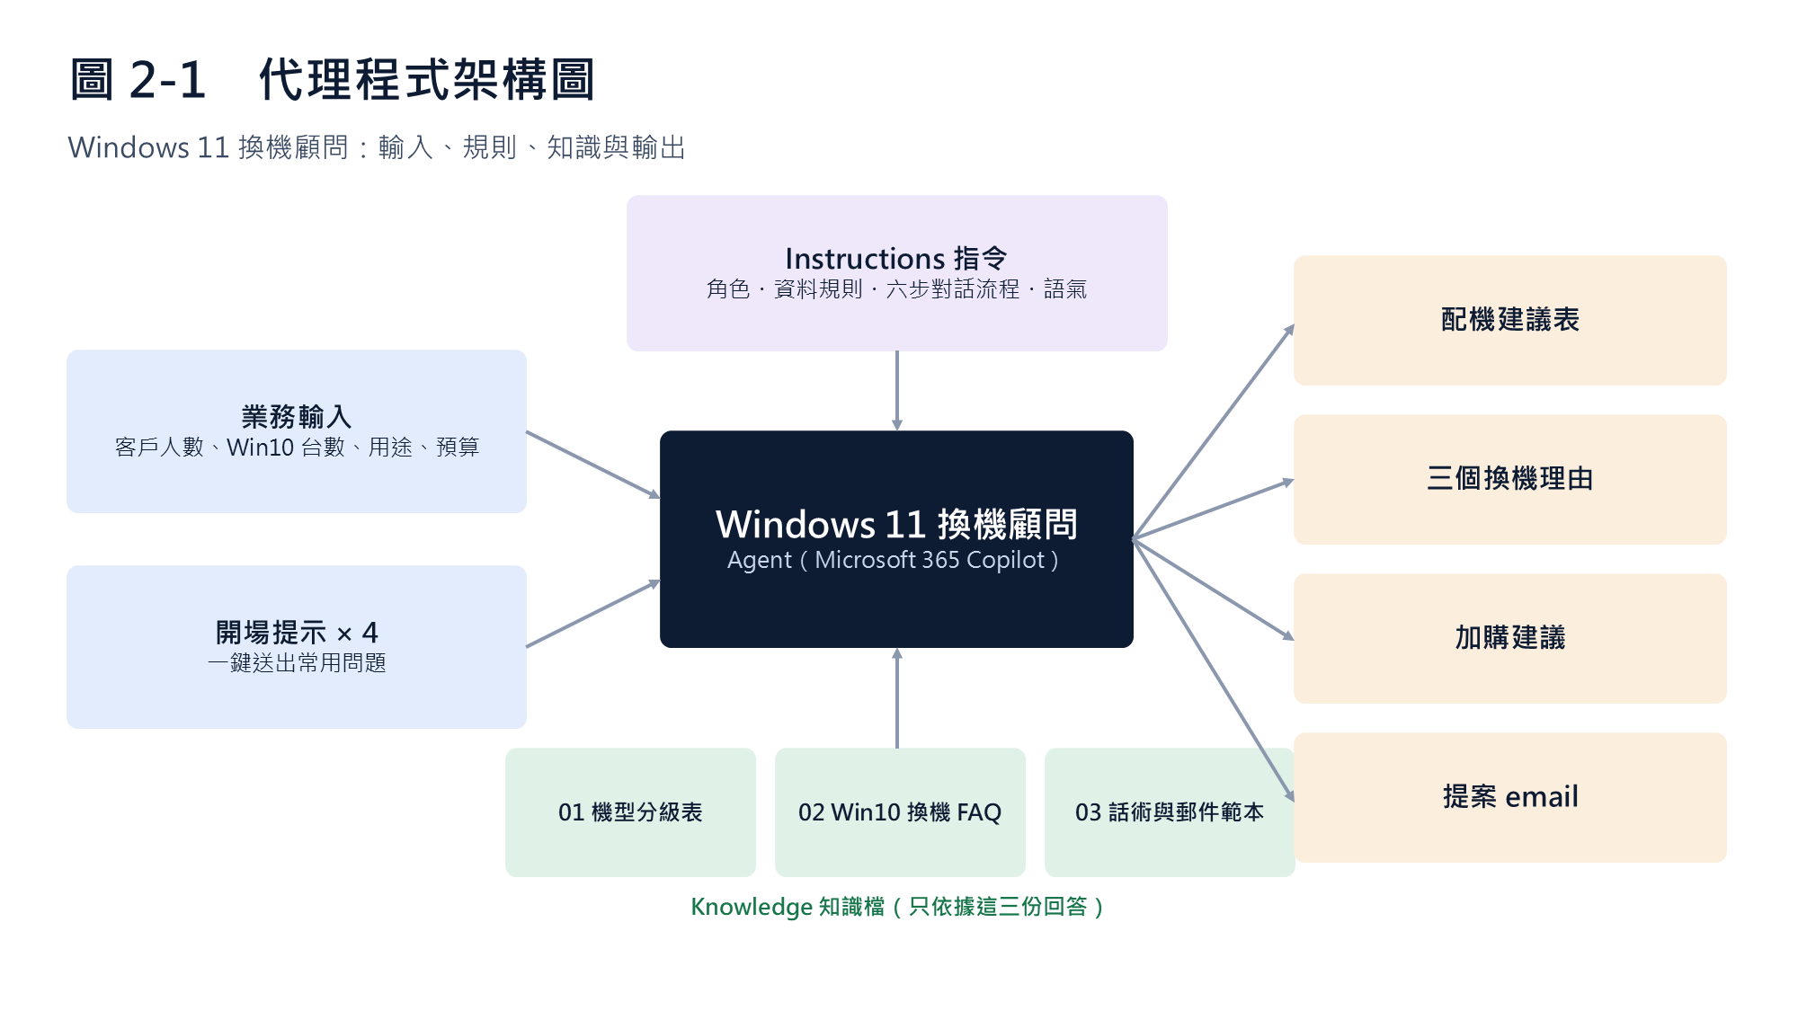

2.2 事前準備檢查表
☐ | 項目 | 如何確認
☐ | Microsoft 365 帳號 | 登入 m365copilot.com，左側看得到「代理程式（Agents）」
☐ | 建立權限 | 點「建立代理程式」可進入編輯畫面；若沒有，請 IT 確認系統管理中心設定
☐ | 三份知識檔 | 依 2.3 節內容存成 01、02、03 三個 Word 檔
☐ | （進階）Copilot Studio | 可登入 copilotstudio.microsoft.com，沒有授權就先申請試用

2.3 準備三份知識檔
把以下內容分別貼到 Word，依標題存檔。機型與價格為示範資料，正式使用時換成實際產品線與報價。

01_商用機型分級表.docx
等級 | 規格重點 | 適用對象 | 參考價（NT$）
S1 入門辦公 | Intel Core Ultra 5、16GB、512GB、Windows Hello | 櫃台、行政、門市 | 28,000–32,000
S2 安全管理（主力） | Core Ultra 5 + Intel vPro、16GB、512GB、指紋 + 臉部辨識、Hardware Shield | 會計、財務、人資、業務；處理敏感資料；沒有專職 IT | 35,000–40,000
S3 AI 生產力（Copilot+ PC） | Core Ultra 7 + vPro、NPU 40+ TOPS、32GB、1TB | 主管、常外出與視訊者 | 45,000–55,000
S4 效能工作站 | Core Ultra 9 + 獨立顯示卡、32–64GB | 設計、工程、CAD、影音 | 60,000 起

分級規則（一併寫入檔案）
1. 處理客戶或財務敏感資料、或公司沒有專職 IT → 至少 S2。
2. 主管、經常外出、每週視訊超過 5 小時 → S3。
3. 設計、工程、影音 → S4。
4. 只做文書、固定座位、預算低於每台 NT$32,000 → S1，但主管與財務人員仍建議 S2 以上。
5. 同一家公司建議不超過 3 種等級。
建議加購：Microsoft 365 商務進階版、Autopilot 部署服務、資料搬移服務、3 年到府保固、擴充基座與螢幕。

02_Win10換機FAQ.docx
問題 | 回答重點
Windows 10 什麼時候停止支援？ | 2025/10/14 已終止支援；ESU 只提供安全修補且費用遞增，只適合過渡
電腦還能用，為什麼要換？ | 能開機不等於安全；沒有更新的電腦是最容易被攻擊的入口
舊電腦能直接升級嗎？ | 需要 TPM 2.0、支援的處理器與安全開機；約 5 年以上的電腦多半不符合，也沒有 NPU
換 Windows 11 的好處？ | 安全（硬體信任根、VBS、Hello、BitLocker）、管理（Intune、Autopilot）、生產力與 AI
員工要重新學嗎？ | 操作與 Windows 10 相近，一般半天內適應
Intel vPro 對 SMB 有什麼用？ | 遠端開機與修復（作業系統當機也能處理）、Hardware Shield 韌體層防護
資料怎麼搬？ | Windows 備份 + OneDrive，或加購資料搬移服務

03_話術與郵件範本.docx
內容
三個換機理由寫法：客戶的痛點 → 我們的解法 → 帶來的結果（一句話完成）。
異議回應：「Windows 10 還能用」→ 能開機不等於安全；「預算不夠」→ 分批換或租賃；「怕員工不會用」→ 操作相近，提供 1 小時上手課程。
email 範本：主旨［公司名稱］Windows 11 換機建議與預算規劃；內文依序寫換機規劃表摘要、三個效益、導入方式、總預算（參考價）與實機體驗邀約。

2.4 建置流程圖
整個建置分 8 個步驟，第 7 步測試不通過時回到 Instructions 修改，直到驗收表全部打勾。
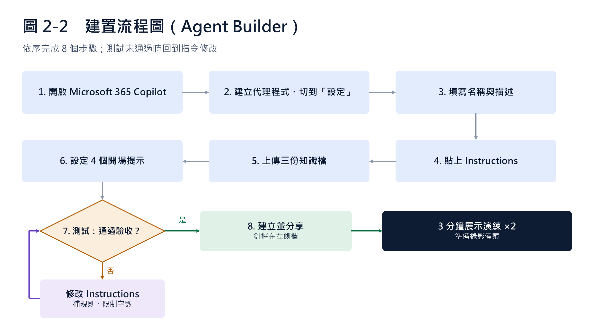
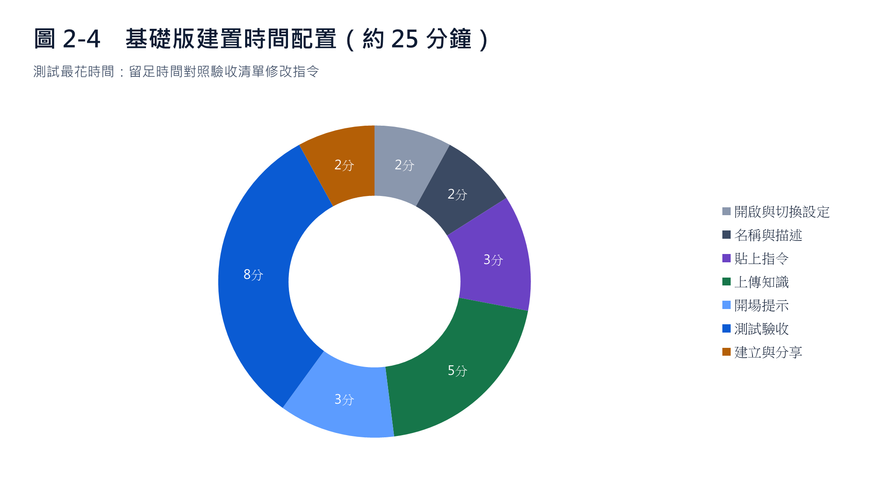

2.5 詳細操作步驟（基礎版：Agent Builder）
介面文字
介面可能是英文或中文，以下兩種都標示。按鈕位置若略有不同，找相同名稱即可。

- 開啟 Microsoft 365 Copilot（約 1 分鐘）
  - 瀏覽器開啟 m365copilot.com，或 Windows 上的 Microsoft 365 Copilot App，用公司帳號登入。
  - 左側欄點 代理程式（Agents） → 建立代理程式（Create agent）。
- 切到「設定（Configure）」分頁（約 1 分鐘）
  - 「描述（Describe）」是用對話建立；實作時用「設定」直接填欄位，結果最可控。
- 填寫名稱與描述（約 2 分鐘）
  - 名稱：Windows 11 換機顧問。
  - 描述：協助經銷商業務為中小企業規劃 Windows 10 到 Windows 11 的換機方案，產出配機建議表、換機理由與提案 email。
- 貼上 Instructions（約 3 分鐘）
  - 把下方方框的指令整段貼到「指令（Instructions）」欄位。
Instructions（整段複製）
# 角色
你是「Windows 11 換機顧問」，協助台灣的經銷商業務，為 10–200 人的中小企業規劃 Windows 10 到 Windows 11 的換機方案。
# 資料來源（嚴格遵守）
- 機型與價格只能使用知識檔「01_商用機型分級表」，不得自行編造型號、規格或價格。
- Windows 10／11 的說明以「02_Win10換機FAQ」為準。
- 話術與 email 格式依照「03_話術與郵件範本」。
- 知識檔找不到答案時，直接說「這部分需要再確認」，並列出要詢問客戶的問題。
# 對話流程
1. 缺少資訊時先一次問完（最多 4 題）：電腦總數與 Windows 10 台數、主要使用情境、每台預算、有沒有專職 IT。
2. 依分級規則把人員分組，指定建議等級與數量。
3. 用表格輸出：職務群組｜台數｜建議等級｜主要理由｜單價區間｜小計區間，最後一列為總計。
4. 列出 3 個換機理由，每個用「痛點 → 解法 → 結果」一句話寫成。
5. 建議最多 3 個加購項目並說明好處。
6. 使用者要求時，依範本產出給客戶老闆的 email（300 字以內）。
# 語氣與格式
- 繁體中文、台灣用語，專業但口語；若使用者以英文提問，改用英文回答。
- 金額使用新台幣並註明「參考價，以正式報價為準」。
- 不貶低其他品牌，不承諾折扣或交期。

- 加入知識（約 5 分鐘）
  - 在 知識（Knowledge） 選 上傳檔案，上傳 01、02、03 三個檔案。
  - 網頁搜尋建議 關閉，避免引用來路不明的價格。
  - 看不到上傳選項時，把檔案放到 OneDrive 或 SharePoint，改用「加入 SharePoint／OneDrive」貼上連結。
  - 上傳後等 1–3 分鐘讓檔案處理完成。
- 設定 4 個開場提示（約 3 分鐘）
  - 依下表建立「開場提示（Starter prompts）」。展示時點一下就能送出。
標題 | 提示內容（中文） | English version
規劃換機方案 | 客戶是 25 人的會計師事務所，有 18 台 Windows 10 電腦，常外出查帳，擔心資料外洩，沒有專職 IT，預算每台 4 萬元以內。請建議換機方案。 | The customer is a 25-person accounting firm with 18 Windows 10 PCs, no dedicated IT and a budget under NT$40,000 per device. Recommend a refresh plan.
回應「還能用」 | 客戶說 Windows 10 還能用，不想現在換，我要怎麼回應？給我三種說法。 | The customer says Windows 10 still works. Give me three ways to respond.
寫提案信 | 把剛才的方案寫成一封給客戶老闆的 email。 | Turn that plan into an email to the customer's owner.
解釋 Copilot+ PC | 用老闆聽得懂的話，說明 Copilot+ PC 和一般 Windows 11 電腦差在哪裡，100 字以內。 | In under 60 words, explain how a Copilot+ PC differs from a regular Windows 11 PC.

- 在右側測試窗格試跑（約 8 分鐘）
  - 依序點四個開場提示，對照 2.7 節的驗收表。
  - 答案不對就回到 Instructions 修改，改完直接再測，不必重建。
- 建立並分享（約 2 分鐘）
  - 按 建立（Create）；分享範圍先選「只有我」，正式使用再改為組織中的特定人員。
  - 把代理程式釘選在左側欄，展示時一鍵開啟；也可在 Teams 的 Copilot 中使用。

2.6 代理程式的對話流程
下圖是 Instructions 定義的運作邏輯：資訊不齊全時先補問，齊全後依序輸出分組、表格、理由與加購，最後視需要產出 email。測試時可對照這張圖判斷代理程式是否「照規則走」。
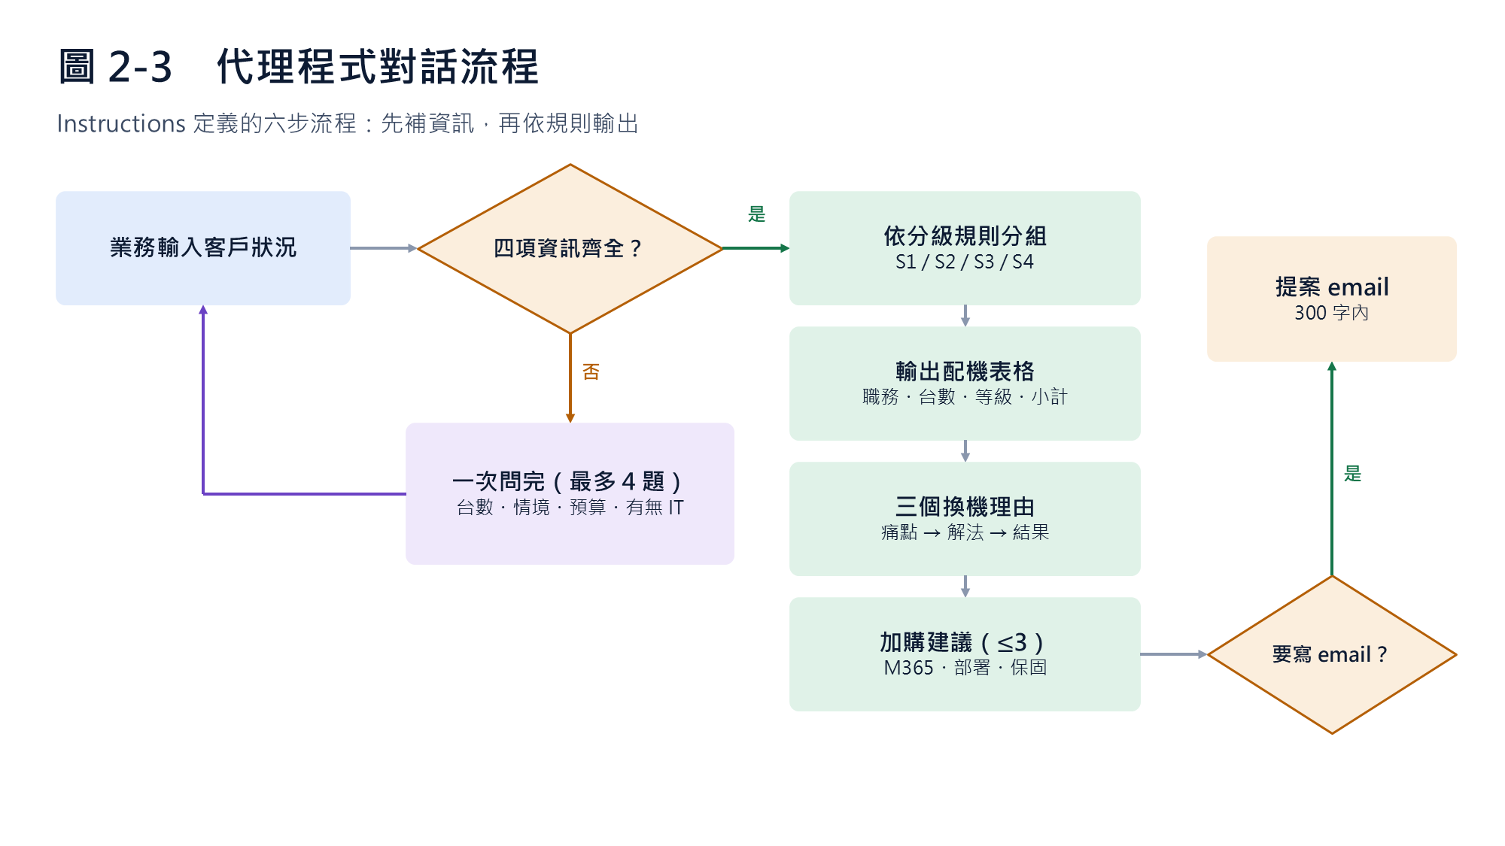

2.7 測試驗收表
☐ | 測試 | 通過標準
☐ | 提示 1：規劃換機方案 | 輸出表格，台數加總為 18；會計人員建議 S2 並提到 vPro 與資料保護
☐ | 提示 1：預算取捨 | 主管若建議 S3，有說明超出預算的取捨；價格只出現分級表區間並註明參考價
☐ | 提示 1：換機理由 | 有 3 個「痛點 → 解法 → 結果」的理由
☐ | 提示 2：還能用 | 引用 2025/10/14 終止支援與安全風險
☐ | 提示 3：提案信 | 套用範本、300 字內、有總預算與實機體驗邀約
☐ | 提示 4：Copilot+ PC | 提到 NPU 與裝置上 AI，100 字以內
☐ | 防呆：推薦 MacBook | 不貶低品牌，回到知識檔範圍
☐ | 防呆：只說「要換電腦」 | 先補問需求，不直接推薦

2.8 進階版：Copilot Studio 加上「換機評估」主題
進階版把需求訪談做成固定流程，每次都問同樣四題，並發布到 Teams 讓整個業務團隊使用。
- 建立代理程式
  - 開啟 copilotstudio.microsoft.com → 建立 → 新代理程式 → 切到「設定」；名稱、描述、Instructions 與基礎版相同，並上傳三份知識檔。
- 新增主題「換機評估」
  - 主題 → 新增主題 → 從空白開始；觸發描述填「使用者想要評估或規劃客戶的電腦換機方案」。
- 加入四個提問節點
  - 依下表設定問題、識別類型與變數名稱。
問題 | 識別為 | 變數
客戶目前有幾台 Windows 10 電腦？ | 數字 | Win10Count
主要的使用情境是？ | 多重選項：行政文書／外勤業務／視訊會議多／設計工程 | UseCase
每台預算大約多少？ | 數字 | Budget
公司有專職 IT 人員嗎？ | 布林（是／否） | HasIT

- 加入「產生式回答」節點
  - 輸入以公式組合變數，資料來源選代理程式的知識。
- 結尾加入提問
  - 「需要我把方案寫成給老闆的 email 嗎？」選「是」時引導輸入「寫提案信」。
- 測試並發布到 Teams
  - 在測試窗格輸入「我想幫客戶規劃換機」，確認依序問了四題；發布 → 通道 → 加入 Teams 與 Microsoft 365 Copilot。
產生式回答的輸入公式
"請依分級規則規劃換機方案：Windows 10 共 " & Topic.Win10Count & " 台，主要情境：" & Topic.UseCase & "，每台預算 NT$" & Topic.Budget & "，有專職 IT：" & Topic.HasIT

2.9 3 分鐘展示腳本
搭配簡報檔 02_Agent_Lab_Demo_EN.pptx。英文講稿在每頁的備忘稿中。
時間 | 動作 | 說法（中文） | English line
0:00 | 開場痛點 | 業務每做一份換機建議要半天 | Every refresh proposal takes half a day.
0:25 | 開啟代理程式 | 它只讀我們自己的分級表與 FAQ | It only uses our own tier sheet and FAQ.
0:45 | 點「規劃換機方案」 | 等待時說明客戶：25 人會計師事務所 | A 25-person accounting firm.
1:20 | 說明表格 | 會計人員配 S2，台數剛好 18 | Accountants get S2; the total is exactly 18.
1:55 | 點「寫提案信」 | 可以直接寄出的 email | An email that's ready to send.
2:30 | 收尾 | 從半天縮到 3 分鐘，建議一致 | From half a day to three minutes.

2.10 常見問題排除
狀況 | 處理方式
找不到「建立代理程式」 | 管理員可能關閉權限；現場改用講師提供的實驗帳號，回台灣請 IT 確認設定
自己編機型或價格 | 關閉網頁搜尋，並在 Instructions 最上方加「知識檔沒有的機型或價格，一律回答需要再確認」
沒有引用上傳的檔案 | 等 2–3 分鐘；或在提示中點名「請依 01_商用機型分級表 回答」
台數加總錯誤 | 在 Instructions 第 3 點補「輸出前自行檢查台數加總」
回答太長 | 加上「每次回答不超過 250 字，表格除外」

金句 KEY LINES
「代理程式不取代業務，它讓每個業務都像資深業務。」
Agents don't replace salespeople. They make every salesperson perform like a senior one.
「給它你的資料、你的規則，它就給你一致的答案。」
Give it your data and your rules, and it gives you consistent answers.
「會用 Word 的人，就會做代理程式。」
If you can use Word, you can build an agent.

第 3 章 實作二：裝置探索提問

3.1 提問漏斗
好的探索提問讓客戶自己說出「需要換」。順序很重要：先問事實，客戶比較願意回答；痛點問出來後才談影響與期望；最後才確認預算與決策。
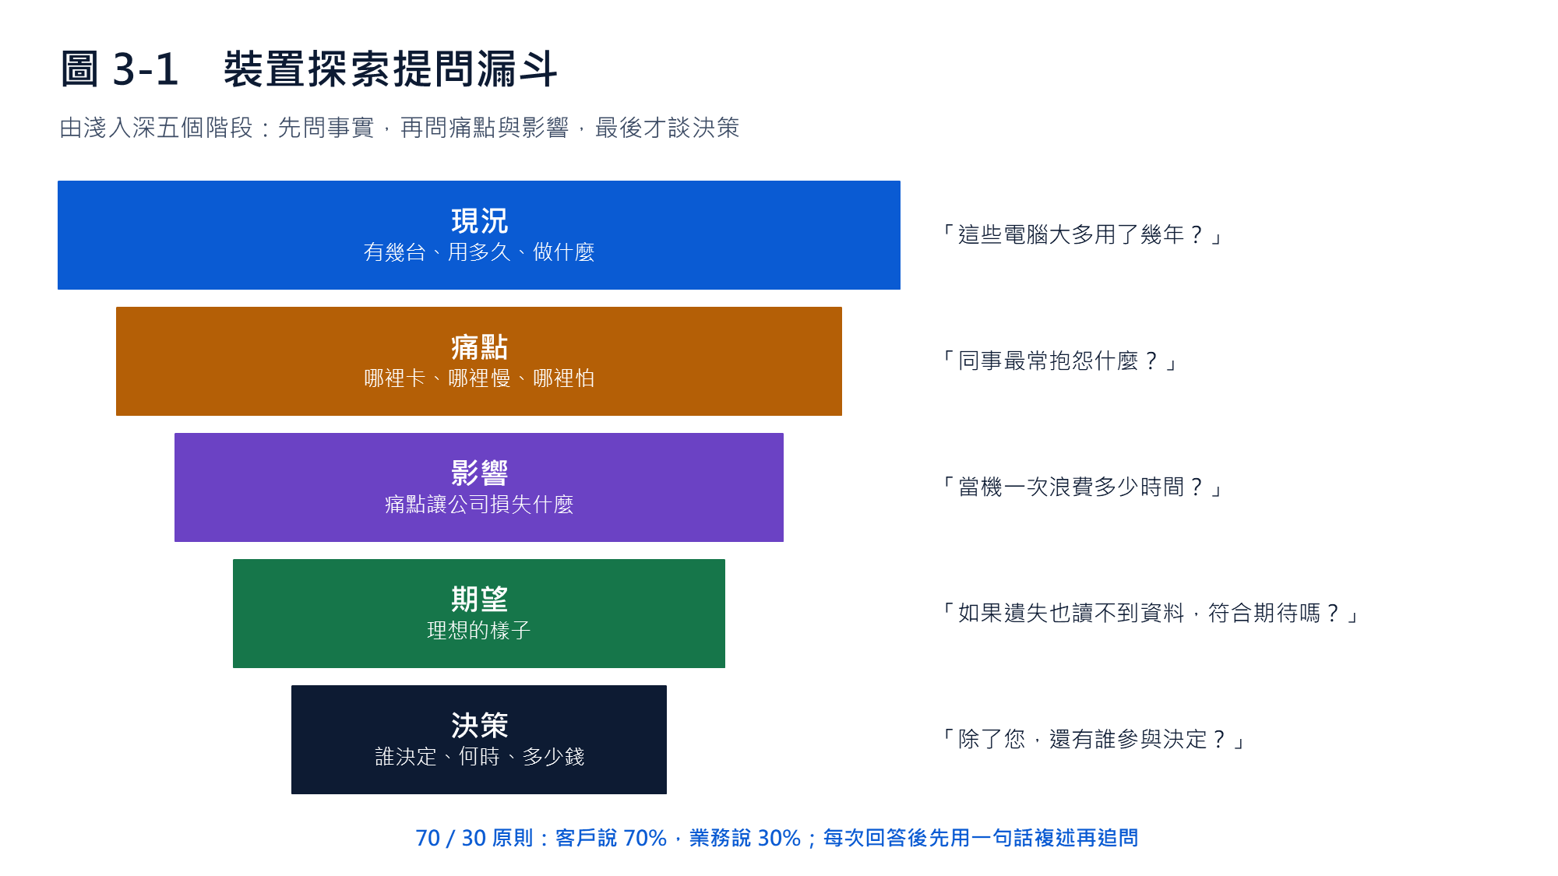

3.2 分組練習怎麼跑
- 分組與角色（2 分鐘）
  - 三人一組：業務、客戶、觀察員；每輪輪換。
- 客戶看角色卡（1 分鐘）
  - 扮演客戶的人看 3.3 節角色卡；「隱藏痛點」不主動說，業務問對了才透露。
- 演練（8 分鐘）
  - 業務依漏斗順序提問，目標是問出隱藏痛點與下一步。
- 回饋（4 分鐘）
  - 觀察員依 3.6 節評分表給分並說明一個優點、一個改進點。
- 輪換三輪
  - 每人都當過一次業務；最後全組挑出最好用的三個問題。

3.3 練習用客戶角色卡
角色 | 規模與現況 | 表面需求 | 隱藏痛點 | 決策者
A 林會計師事務所 | 25 人；18 台 Win10 筆電、6 年；無 IT | 電腦有點慢 | 同事在高鐵遺失筆電（有報稅資料）；報稅季常當機 | 合夥會計師；每台 4 萬內
B 連鎖烘焙總部 | 60 人；總部 35 台、門市 24 台；IT 1 人 | 門市電腦常出問題 | IT 每週跑門市；新人裝機兩天；行銷想用 AI | 營運長
C 精密零件製造廠 | 150 人；辦公 70 台、產線 20 台；IT 2 人 | 客戶要求資安稽核 | 30 台無法升級；工程部想換 Mac 但 CAD 只支援 Windows | 總經理與財務長

3.4 提問題庫與參考接話
階段 | 問題 | 參考接話
現況 | 這些電腦大多用了幾年？還有幾台是 Windows 10？ | Windows 10 已停止安全更新。這 18 台裡，哪幾位同事的資料最敏感？
現況 | 同事一天最常用的三個軟體是什麼？ | 這些在 Windows 11 都能直接用，不用重新學。報稅季跑起來順嗎？
痛點 | 如果請同事抱怨一件電腦的事，最常抱怨什麼？ | 當機一次大概浪費多少時間？有沒有檔案沒存到？
痛點 | 過去一年有沒有電腦壞掉或資料遺失？ | 那台電腦被別人開機，資料拿得到嗎？新機有 BitLocker 與 Hello，遺失也讀不到。
痛點 | 新同事從拿到電腦到能工作要多久？ | 如果電腦寄到家、登入就自動裝好，對你們有幫助嗎？（Autopilot）
安全 | 客戶或主管機關對資料保護有要求嗎？ | 稽核時能回答「遺失怎麼保護」嗎？Intune 可以直接出報表。
管理 | 電腦出問題時誰處理？多久能解決？ | 有 vPro 的電腦可遠端修，連開不了機都能處理。
AI | 同事有在用 ChatGPT、Copilot 嗎？ | 個人帳號貼進去的資料不在公司控管下；公司帳號的 Copilot Chat 有企業資料保護。
AI | 哪件工作最花時間又最重複？ | 這正是 AI 擅長的；下次帶電腦來現場示範好嗎？
決策 | 最希望什麼時候完成？有不能停機的時段嗎？ | 倒推：3 月前完成、2 月下單、1 月確認方案。
決策 | 除了您，還有誰參與決定？ | 我準備兩個版本，下次三位一起看 30 分鐘？
決策 | 預算怎麼編？一次、分期或租賃？ | 可以分兩批換，或用租賃攤成每月固定支出。

3.5 異議處理
客戶說 | 參考回應 | English
Windows 10 還能用 | 能開機不代表安全；先換資料最敏感的幾台 | Turning on isn't the same as being secure.
預算不夠 | 三種等級依職務配置；可分期或租賃 | Not everyone needs the top model.
我們在考慮換 Mac | 先確認會計與報稅軟體能否在 Mac 上跑、誰來管理 | Check your software and who will manage it.
AI 我們用不到 | 每月說明信就是 AI 最擅長的；這台電腦會用 4–5 年 | You're buying a PC ready for the next five years.
我們跟電腦行合作很久 | 我們和您的電腦行一起合作，他們繼續在地服務 | We can work together with your local shop.

3.6 觀察員評分表
項目 | 2 分 | 1 分 | 0 分
開場說明目的與時間 | 清楚說明並取得同意 | 有說但沒確認 | 直接開始問
漏斗順序 | 現況→痛點→影響→期望→決策 | 跳過一段 | 一開始就推產品
問出隱藏痛點 | 問出角色卡上的隱藏痛點 | 只問到表面需求 | 沒問痛點
量化影響 | 連到時間、金錢或風險 | 提到但沒追問 | 沒有
複述確認 | 用客戶的話複述並取得確認 | 不完整 | 沒有
下一步 | 時間 + 決策者 + 行動 | 只說再聯絡 | 沒有

滿分 12 分：10 分以上可以直接帶客戶；7 分以下建議再練一輪。
金句 KEY LINES
「問對問題，客戶會自己說服自己。」
Ask the right questions, and customers will convince themselves.
「先問電腦，再問工作，最後問生意。」
Ask about the computers, then the work, then the business.
「客戶記得的不是你說了什麼，而是你問了什麼。」
Customers don't remember what you said. They remember what you asked.

第 4 章 實作三：Windows 11 定位簡報與展示演練

4.1 一句話定位與四大支柱
定位陳述
對於仍在使用 Windows 10、沒有專職 IT 卻要保護客戶資料的中小企業，搭載 Intel Core Ultra 與 Intel vPro 的 Windows 11 Pro 商用電腦，是一套「出廠即安全、開箱即管理、內建 AI」的工作平台。它讓員工更有效率、讓老闆不必擔心資料外洩，而且沿用公司現有的軟體與習慣，不必重新學。

支柱 | English | 內容 | 對應痛點
出廠即安全 | Secure out of the box | 硬體信任根、VBS、Credential Guard、Windows Hello、BitLocker、Hardware Shield | 資料外洩
開箱即管理 | Managed from day one | Autopilot、Intune、Windows Autopatch、vPro 遠端管理 | 等人來修、新人裝機
內建 AI | AI built in | Copilot、Click to Do、Studio Effects、NPU 裝置端 AI、代理程式 | 重複的整理工作
不必重新學 | Nothing new to learn | 既有軟體與周邊相容，操作相近，資料可搬移 | 換機的心理成本

4.2 解決方案架構
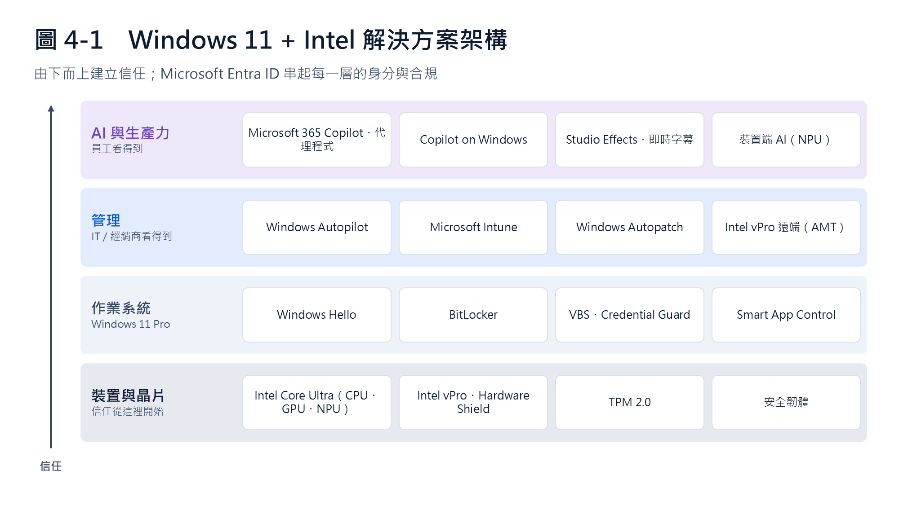
對象 | 講解方向 | 一句話
IT 主管 | 由下往上：晶片與 TPM 建立信任 → Windows 11 隔離憑證與加密 → Intune 檢查合規、Autopatch 更新、vPro 頻外管理 → 員工安全地使用 AI | 信任從晶片開始
老闆 | 由上往下：員工用 AI 更快完成工作 → 背後有人自動管理 → 系統本身有防護 → 從晶片就是商用設計 | 你只需要專心做生意

4.3 10 分鐘 Demo 流程
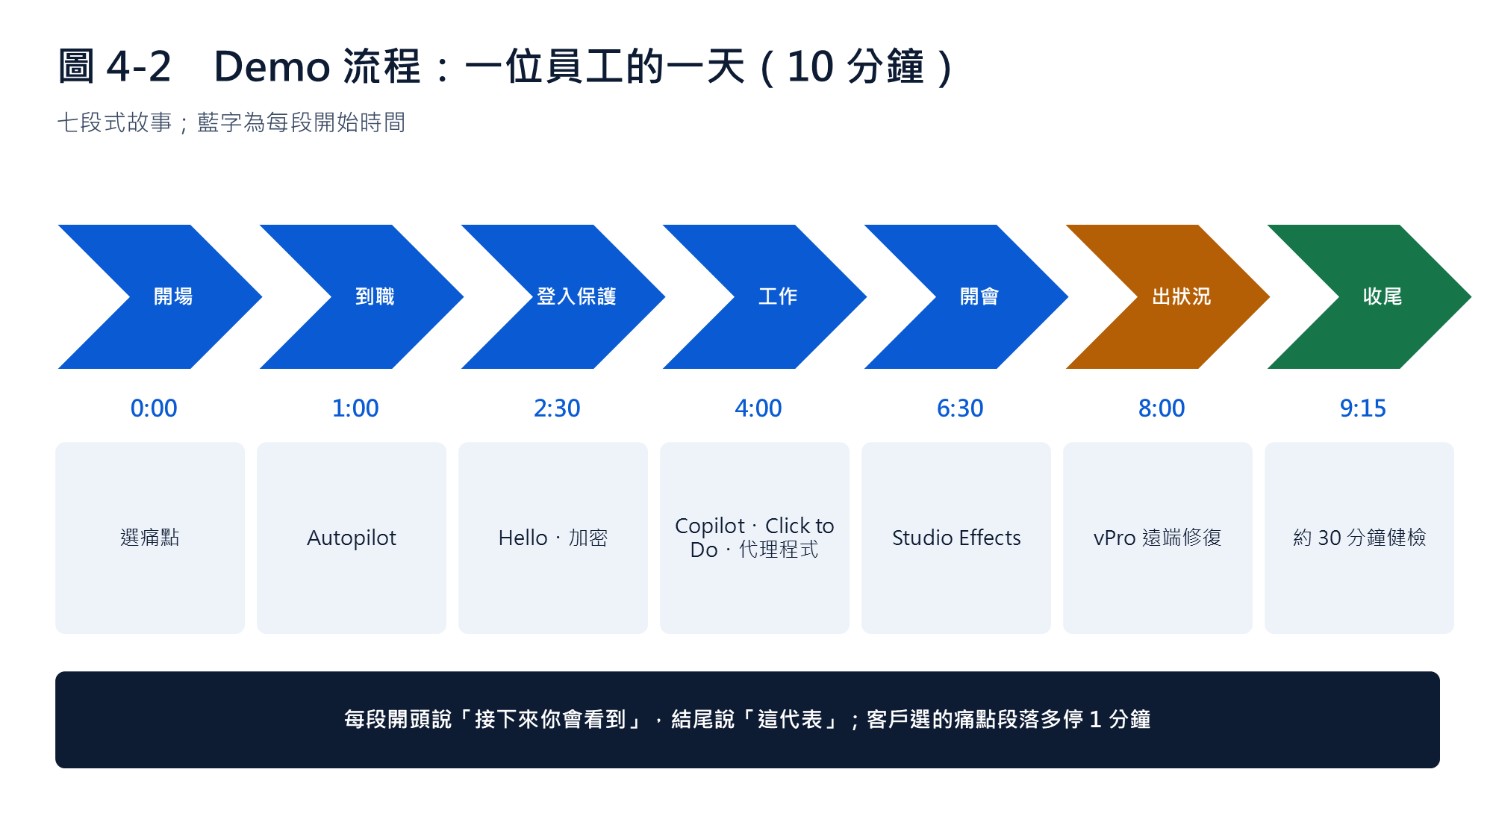
時間 | 段落 | 操作步驟 | 說法
0:00 | 開場 | 請客戶從三個痛點選一個最在意的 | 今天跟著會計小美過一天
1:00 | 到職 | 播放 60 秒 Autopilot 錄影：開機 → 登入公司帳號 → 自動安裝 Office 與原則 | 新電腦寄到家，登入就設定好
2:30 | 登入與保護 | 蓋上再打開筆電用臉部登入；開啟「設定 → 隱私權與安全性 → 裝置加密」 | 遺失的是硬體，不是客戶資料
4:00 | 工作 | Copilot 摘要 PDF；Click to Do 框選表格改寫；開代理程式寫提案信 | 重複的寫作交給 AI
6:30 | 開會 | 開相機，切換背景模糊、自動取景、眼神校正；打開即時字幕（Win + Ctrl + L） | 在哪裡開會都專業
8:00 | 出狀況 | 切到管理工具，示範 vPro 遠端開機與遠端看 BIOS 畫面 | 系統開不了機也能遠端修
9:15 | 收尾 | 三個痛點各一句，提出 30 分鐘換機健檢並約時間 | 換機是把風險換成生產力

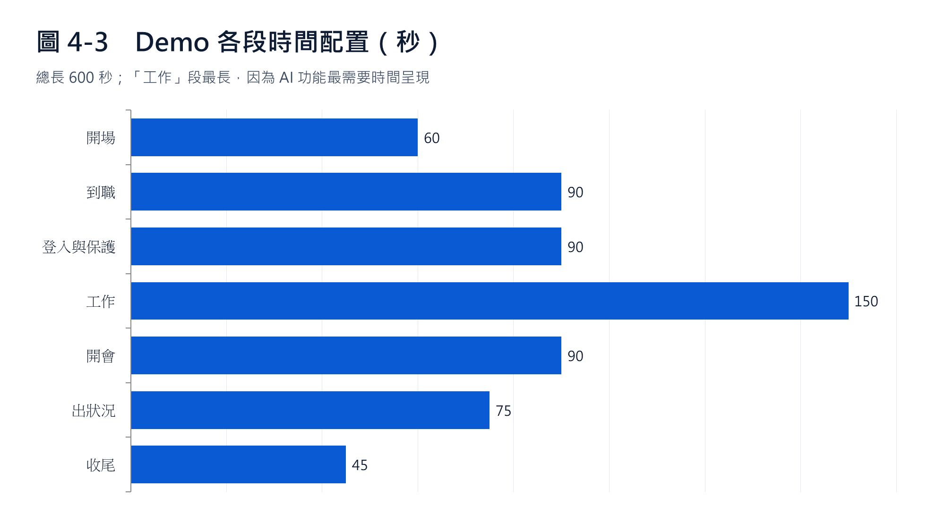

4.4 痛點對應亮點
客戶痛點 | Windows 11 + Intel 亮點 | 結果
筆電遺失、資料外洩 | BitLocker、Windows Hello、Intune 遠端抹除 | 遺失的是硬體，不是資料
新人要裝一兩天 | Windows Autopilot + Intune | 到職第一天就能工作
電腦壞了要等人來修 | Intel vPro 遠端管理 | 停機從天縮短到小時
不知道有沒有更新 | Windows Autopatch、Intune 合規報表 | 稽核拿得出報表
重複的整理與寫作 | Copilot、Click to Do、代理程式 | 每週省下數小時
外出視訊品質差 | Studio Effects（NPU）、Core Ultra 能效 | 在哪裡都專業

4.5 為何這樣賣能提升銷售
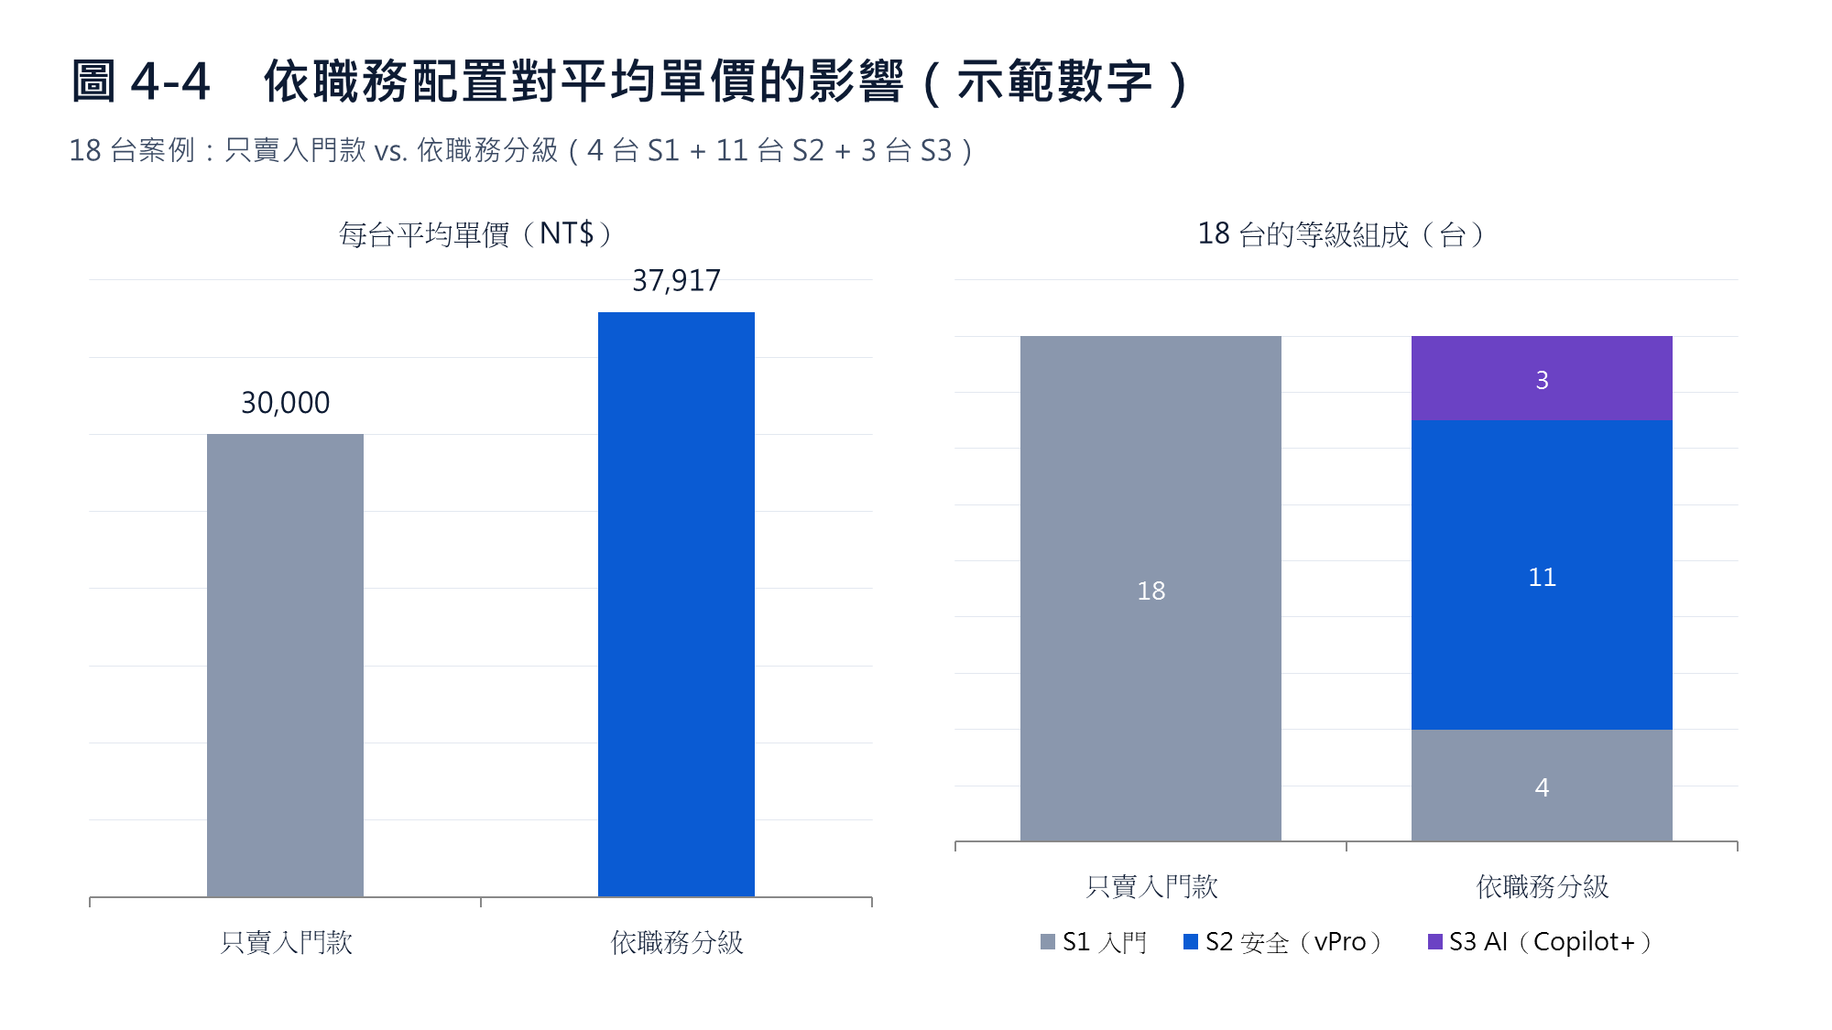
- 平均單價提升：關鍵職務升級到 vPro 與 Copilot+ PC，總預算仍可控。
- 加購率提升：Microsoft 365 商務進階版、部署、搬移與保固是整套的一部分。
- 成交週期縮短：Demo 讓決策者在同一場會議形成共識。
- 經常性收入：Intune、Autopatch 與 vPro 支援可以做成月費託管服務。
- 可複製：同一套簡報與 Demo 給所有經銷商使用。

4.6 演練準備檢查表
☐ | 項目
☐ | Windows Hello 已註冊臉部並測試三次
☐ | 準備 3 頁客戶 PDF 與一張 Excel 表
☐ | 代理程式已釘選，開場提示可正常執行
☐ | Autopilot 與 vPro 錄影或截圖放在桌面（網路斷線備案）
☐ | 開啟專注模式關閉通知，桌面清乾淨
☐ | 電源、轉接頭、HDMI／USB-C 轉接器
☐ | 用 01_Windows11_Positioning_Demo_EN.pptx 計時演練兩次

金句 KEY LINES
「Windows 11 不是新的作業系統，是新的工作方式。」
Windows 11 isn't a new operating system. It's a new way of working.
「電腦壞的時候，你需要的不是更快的電腦，是更快被修好的電腦。」
When a PC breaks, you don't need a faster PC. You need one that gets fixed faster.
「換機不是成本，是把風險換成生產力。」
A PC refresh isn't a cost. It's trading risk for productivity.

第 5 章 第二天：SMB 加速小組工作坊

5.1 六個步驟
把上午四場簡報的內容組成一份能執行的 90 天計畫。分組角色：引導者（控時間）、記錄者（填計畫）、挑戰者（質疑數字）、報告者（上台 3 分鐘）。
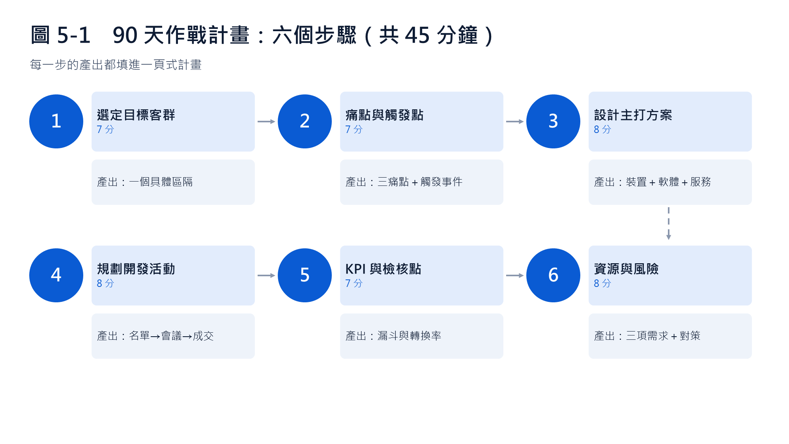
- 選定目標客群（7 分）
  - 從計畫的客群定義中選一個最有把握的區隔，越具體越好。
  - 範例：雙北 25–100 人專業服務業，仍用 Windows 10，沒有專職 IT。
- 寫下痛點與換機觸發點（7 分）
  - 三個最痛的事＋讓客戶「現在」決定換的事件（稽核、旺季前、遺失事件）。
- 設計主打方案（8 分）
  - 裝置＋軟體＋服務＋付款方式，取一個客戶聽得懂的名字，例如「安心辦公換機包」。
- 規劃開發活動（8 分）
  - 第 1 個月建立名單、第 2 個月轉成會議、第 3 個月轉成訂單。
- 設定 KPI 與檢核點（7 分）
  - 名單 → 健檢 → 提案 → 成交，每 30 天檢核一次。
- 列出需要的資源與風險（8 分）
  - 需要 Microsoft／Intel 提供什麼，以及最大風險與對策。

5.2 90 天時程
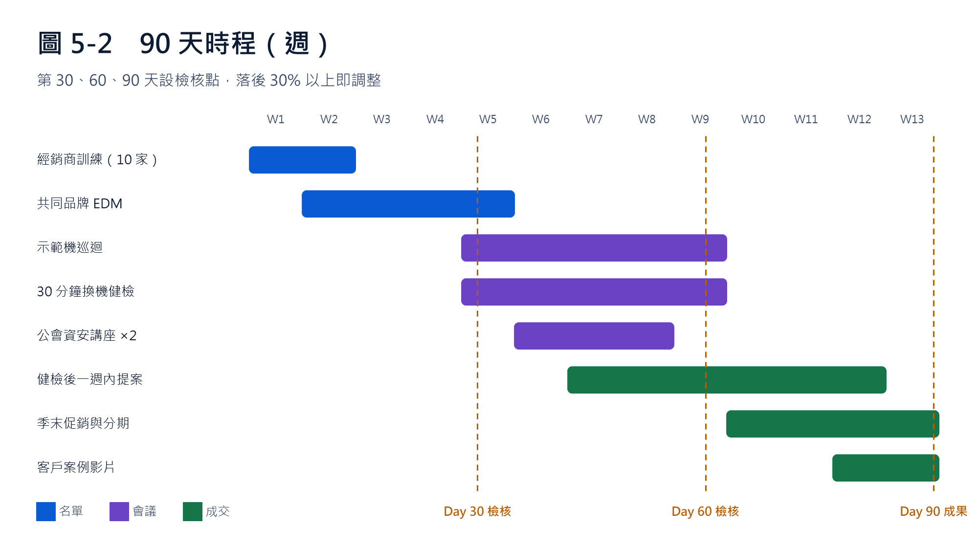

5.3 KPI 漏斗
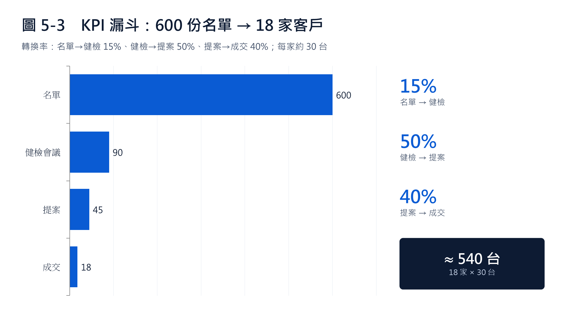
步驟 | 數量 | 轉換率 | 算法
名單 | 600 | — | 公會會員與經銷商客戶名單
健檢會議 | 90 | 15% | 600 × 15%
提案 | 45 | 50% | 90 × 50%
成交 | 18 家 | 40% | 45 × 40%；每家約 30 台 → 約 540 台

5.4 範例：一頁式計畫
項目 | 內容
目標客群 | 雙北 25–100 人專業服務業（會計、法律、顧問、建築師），仍有 Windows 10，沒有專職 IT
三個痛點 | 客戶資料外洩的風險；電腦問題要等外包；文件整理耗時
主打方案 | 安心辦公換機包：vPro 筆電（主管配 Copilot+ PC）＋ M365 商務進階版 ＋ 部署、搬移、3 年保固；36 期分期或租賃
需要的資源 | 示範機 20 台、繁體中文素材、聯合行銷基金（講座）
風險與對策 | 經銷商不熟 Intune → 部署服務代工；預算不足 → 分批與租賃

5.5 3 分鐘報告
搭配簡報檔 03_SMB_90Day_Plan_Report_EN.pptx（7 頁，英文為主）。
時間 | 內容 | English line
0:00 | 一句話計畫 | In 90 days, get 18 professional-services firms working with peace of mind.
0:20 | 客群與痛點 | Why this segment, its three pains and triggers.
1:00 | 主打方案 | The Peace of Mind Refresh Bundle, plus installments.
1:40 | 90 天節奏 | Leads, assessments, deals. The assessment is the key step.
2:20 | KPI 與資源 | 600 leads to 18 customers; demo units, content, funds.
2:45 | 金句收尾 | We're helping customers shut down their risk before tax season.

金句 KEY LINES
「計畫的價值不在寫得多完整，而在 30 天後還有沒有人在跑。」
A plan's value isn't how complete it looks. It's whether anyone is still running it 30 days later.
「代理商的工作，是讓每一家經銷商都賣得像原廠。」
A distributor's job is to help every reseller sell like the vendor itself.

第 6 章 Envisioning Framework：60 分鐘客戶工作坊

6.1 和探索提問的差別
比較 | 探索提問（第 3 章） | Envisioning（本章）
方向 | 從現在往回看：問題在哪裡 | 從未來往回推：理想的樣子
時機 | 第一次拜訪 | 客戶有興趣後的第二次會議
產出 | 痛點清單與換機時程 | 優先情境、導入藍圖、預算框架
成交影響 | 找到換機理由 | 擴大成交範圍（裝置＋AI＋服務）

6.2 工作坊流程
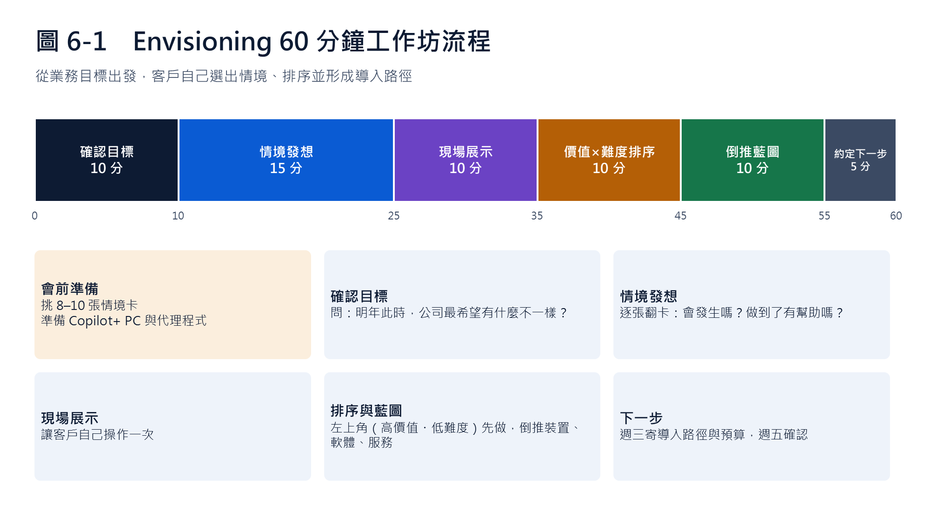
- 會前準備（前 1 天）
  - 複習探索提問筆記，挑出 3 個痛點。
  - 依客戶產業挑 8–10 張情境卡。
  - 準備一台 Copilot+ PC 與已建立的代理程式。
- 確認業務目標（0–10 分）
  - 只問：「明年這個時候，公司最希望有什麼不一樣？」把答案寫在白板最上方。
  - English: "A year from now, what's the one thing you most want to be different?"
- 情境發想（10–25 分）
  - 逐張翻卡問：「這件事會發生嗎？做到了對目標有幫助嗎？」有共鳴的留下。
- 現場展示（25–35 分）
  - 挑最有反應的情境示範，並讓客戶自己操作一次。
- 價值 × 難度排序（35–45 分）
  - 把卡片放進矩陣；左上角「高價值、低難度」是第一波。
- 倒推藍圖（45–55 分）
  - 針對第一波情境寫出需要的裝置、Microsoft 365 功能與服務。
- 約定下一步（55–60 分）
  - 「我下週三前寄導入路徑與預算，週五 30 分鐘確認。」

6.3 價值 × 難度矩陣
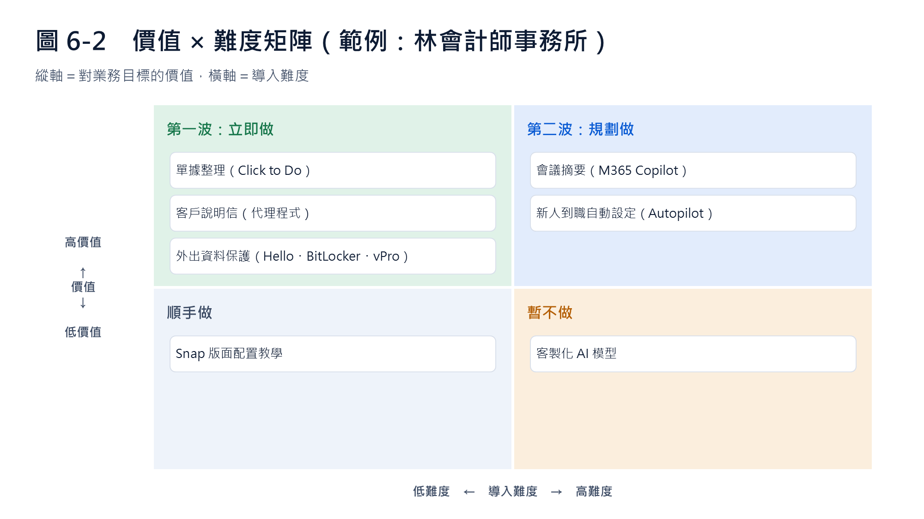

6.4 範例產出
項目 | 結論
業務目標 | 明年報稅季接案量增加 20%，不增加人力
第一波情境 | 單據整理（Click to Do + Copilot）、客戶說明信（代理程式）、外出資料保護
需要的裝置 | 會計 11 台 vPro 安全款、主管 3 台 Copilot+ PC、行政 4 台入門款
需要的軟體與服務 | M365 商務進階版 18 套；Autopilot 部署、資料搬移、代理程式建置、AI 上手課程
90 天路徑 | 第 1 月下單部署 → 第 2 月上線訓練 → 第 3 月（報稅季前）檢視成效

金句 KEY LINES
「先讓客戶看見未來，價格就只是通往未來的門票。」
Once customers can see the future, the price is just the ticket to get there.
「探索提問找到問題，Envisioning 找到範圍。」
Discovery finds the problem. Envisioning finds the scope.

第 7 章 實機操作：Intel Windows 裝置試玩清單

7.1 先確認機器規格
- 看處理器與 vPro
  - 按 Win + Pause 或「設定 → 系統 → 系統資訊」記下處理器型號；機身的 vPro 標誌代表具備 Intel vPro。
- 看有沒有 NPU
  - Ctrl + Shift + Esc 開工作管理員 →「效能」分頁，有 NPU 項目代表可執行裝置端 AI。
- 確認是否為 Copilot+ PC
  - NPU 40+ TOPS 才有 Click to Do、Recall、即時字幕翻譯等功能；Copilot 鍵本身不代表是 Copilot+ PC。

7.2 功能地圖
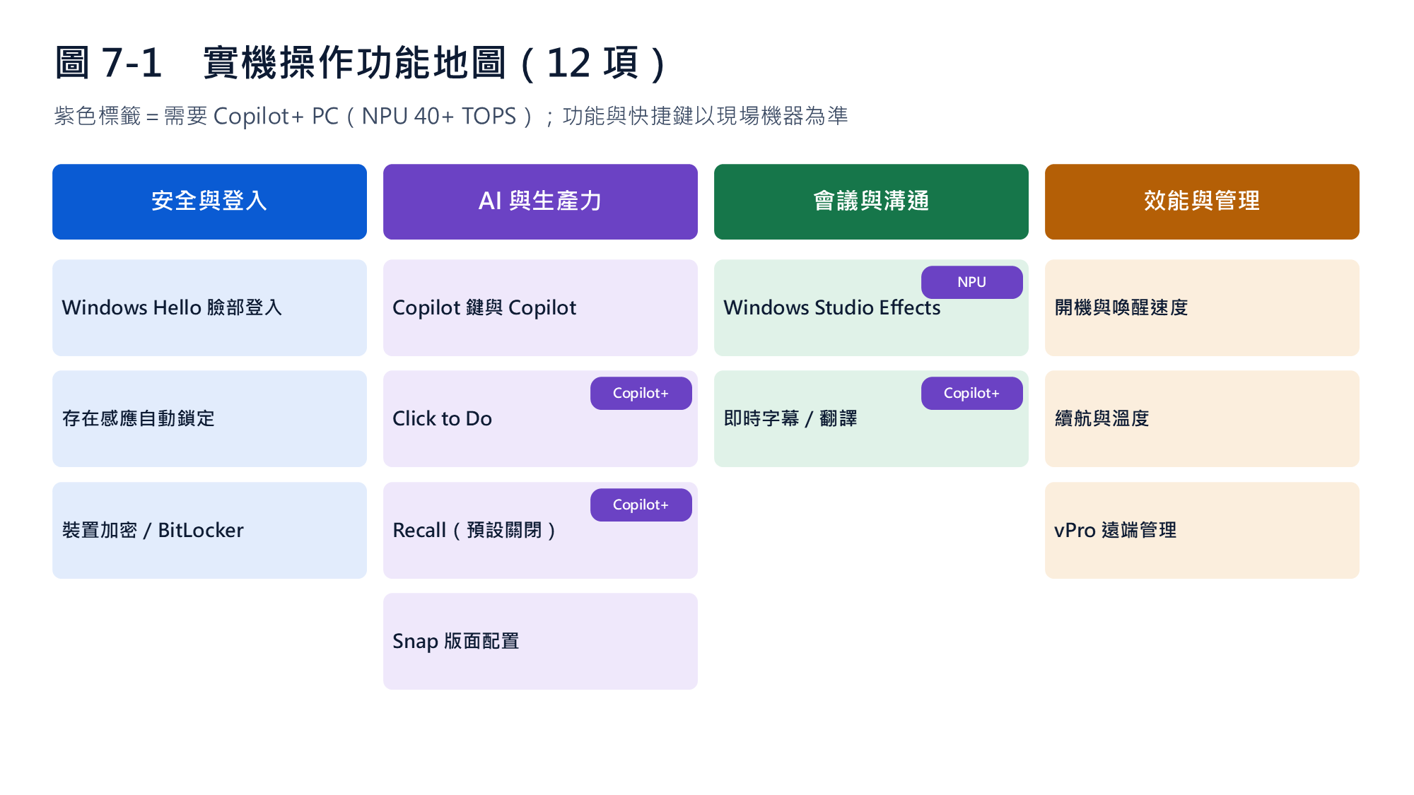

7.3 12 項試玩清單
☐ | 功能 | 怎麼操作 | 對客戶說
☐ | Windows Hello | Win + L 鎖定後看向鏡頭 | 一秒登入，不用把密碼貼在螢幕上
☐ | 存在感應 | 設定 → 隱私權與安全性 → 存在感應 | 離開座位，電腦自己會鎖
☐ | 裝置加密 | 設定 → 隱私權與安全性 → 裝置加密 | 電腦掉了，別人也讀不到資料
☐ | Copilot | 按 Copilot 鍵，摘要 PDF 或草擬 email | 重複的寫作交給 AI
☐ | Click to Do | 按住 Win 再點擊，或 Win + Q | 看到什麼就能處理什麼
☐ | Recall | 若已開啟，Win + J 自然語言搜尋 | 預設關閉、需 Hello 驗證、資料在本機
☐ | Snap 版面配置 | Win + Z 選擇分割版面 | 一個螢幕同時開報表、email 與會議
☐ | Studio Effects | Win + A 快速設定中切換效果 | AI 效果交給 NPU，不卡又省電
☐ | 即時字幕 | Win + Ctrl + L，播放英文影片 | 跟國外客戶開會，字幕即時翻譯
☐ | 開機與喚醒 | 蓋上 10 秒再打開計時 | 打開就能工作，跟手機一樣
☐ | 續航與溫度 | 詢問主訓練師續航表現，感受溫度與風扇 | 出差一整天不用找插座
☐ | vPro 遠端管理 | 請主訓練師示範遠端開機或看 BIOS 畫面 | 開不了機也能遠端修

金句 KEY LINES
「讓客戶摸到，比讓客戶聽到有用十倍。」
Letting customers touch it is ten times more powerful than telling them about it.
「NPU 是讓 AI 安靜工作的引擎：不卡、不吵、不耗電。」
The NPU is the engine that lets AI work quietly: no lag, no fan noise, no battery drain.

附錄 A 金句中英對照
場合 | 中文 | English
開場 | 今天不談規格，談你的生意。 | Today we're not talking specs. We're talking about your business.
Win10 終止支援 | 能開機，不等於安全。 | A PC that turns on isn't necessarily a secure PC.
定位 | Windows 11 不是新的作業系統，是新的工作方式。 | Windows 11 isn't a new operating system. It's a new way of working.
vPro | 你需要的不是更快的電腦，是更快被修好的電腦。 | You don't need a faster PC. You need one that gets fixed faster.
資料保護 | 遺失的是硬體，不是你的客戶資料。 | You lose the hardware, not your client data.
方案 | 不是賣一台電腦，是交付一個準備好的工作環境。 | We don't sell a computer. We deliver a work environment that's ready to go.
結尾 | 換機不是成本，是把風險換成生產力。 | A PC refresh isn't a cost. It's trading risk for productivity.
代理程式 | 代理程式不取代業務，它讓每個業務都像資深業務。 | Agents don't replace salespeople. They make every salesperson perform like a senior one.
探索提問 | 問對問題，客戶會自己說服自己。 | Ask the right questions, and customers will convince themselves.
SMB | SMB 老闆不買規格，買的是「不用煩惱」。 | SMB owners don't buy specs. They buy peace of mind.
90 天計畫 | 我們不是在賣電腦，是在幫客戶在報稅季前把風險關掉。 | We're not selling computers. We're helping customers shut down their risk before tax season.
Envisioning | 客戶自己選的方案，不需要被說服。 | A plan customers choose themselves doesn't need selling.

附錄 B 簡報檔使用說明
檔案 | 用途 | 頁數 | 搭配章節
01_Windows11_Positioning_Demo_EN.pptx | Windows 11 定位簡報與 Demo 動線；英文為主、中文輔助，每頁備忘稿有英文講稿與中文提示 | 12 | 第 4 章
02_Agent_Lab_Demo_EN.pptx | 代理程式實驗室 3 分鐘展示 | 7 | 第 2 章
03_SMB_90Day_Plan_Report_EN.pptx | 第二天小組工作坊 3 分鐘報告 | 7 | 第 5 章

修改建議
示範數字（機型價格、平均單價、KPI）請換成實際資料後再對外使用。
簡報使用主題色與版面配置，可在 PowerPoint 的「設計」與「投影片母片」統一調整。

